MakeBlock Kodlama Eğitimleri

Ders 1: Müzik Blokları ile kendi Şarkımızı hazırlayalım

Robotunuz ile eğlenceli bir şeyler yapmak istiyorsanız bunun en kolay yollarından biri de “Çaldır” komutlarını kullanmaktır. Müzikte bir not sadece bir notadır, ancak doğru notaları bir araya getirirseniz mükemmel işler çıkartabilirsiniz. Hatta bir müzik dehası bile olabilirsiniz. Haydi daha fazla vakit harcamadan işe başlayalım.
İlk, olarak herhangi bir ses tonu çalalım.

Programlama alanına yukarıda görülen bloğu sürükleyip bırakın. Daha sonra bloğun üstüne tıklayın. Bilgisayarınızdan bir müzik sesi duyacaksınız. Ancak tek bir nota asla yeterli olmaz. Şimdi ilk eklediğimiz ses bloğunun altına bir ses bloğu daha ekleyelim ve sonucu beraberce dinleyelim.
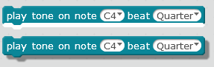
Farklı bir komut bloğunu var olan komut bloğunun altına yaklaştırdığınızda var olan komut bloğunun altının rengi beyaza dönecektir. Bu durum yeni bloğun artık varolan bloğa eklenebileceği anlamına gelir. Notaların çalma sürelerini de mevcut komut bloklarının ilgili yerlerinden değiştirebilirsiniz. Bu işlem sizin hazırladığınız ses ya da müzik dosyalarınızın ahengini artıracaktır.
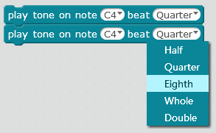
Proje alanınızda bulunan ses bloklarının sayısını artırmanın kolay yolu, bloğun üstüne gelerek sağ tıklamaktır. Böylece var olan blokları menü yardımı ile çoğaltabilir, silebilir hatta bloklara özel açıklamalar ekleyebilirsiniz.
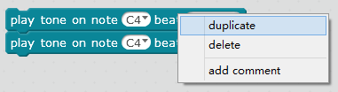
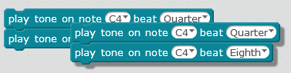
Şimdi şarkımızın sonuna daha fazla komut blokları ekleyerek müziğimizi daha güzel hale getirebiliriz.
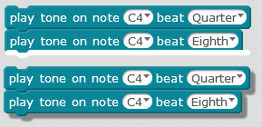
Şimdi müziğimizi daha da geliştirelim.
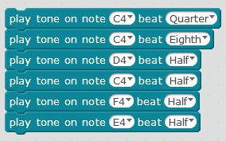
Şimdi müziğimiz için bir beklemeye ihtiyacımız var. Ancak bunu yapabilmemiz için farklı bir komut bloğu kullanmak zorundayız. Bu komut bloğu için komutlar bölümünden Kontrol sekmesini seçelim ve buradan “BEKLE” bloğunu tutup çalışma alanımıza sürükleyelim.
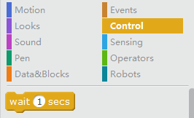
Çalışma alanımızda bulunan Bekle bloğunu hazırladığımız müzik komut bloklarının altına ekleyelim. Bu işlemden sonra daha önce hazırladığımız ses bloklarının üzerine gelip sağ tıklayarak birebir artıralım ve yeni bloğu bekle komutunun altına ekleyelim.

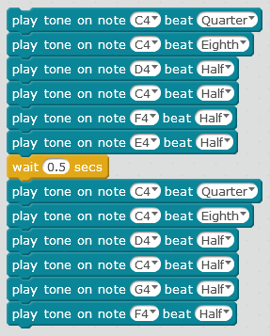
Ses dosyasını hazırlama işlemlerinde önemli konulardan biri de nota komutlarımızın yanına açıklama etiketleri eklemektir. Bu etiketler çalışmalarınızda hangi işlemi neden yaptığınızı, aradan uzun zaman geçse bile hatırlamanızı sağlayacaktır. Ayrıca hazırladığınız projeleri ileride tüm dünya ile paylaştığınızda, projenizden faydalanmak isteyen kişilere de yol gösterici olacaktır.
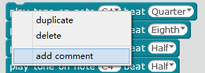
Here I have added comments to my song:
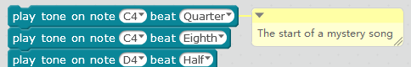
Make sure that you add comments to all your programs, and update the comments where necessary if you make any changes to programs.

Kendimiz Çalışalım:
- Notalarını bildiğiniz bir şarkıyı proje haline getirelim ve çalalım.
- Kendi oluşturduğunuz notalar ile bir şarkı hazırlayın.

